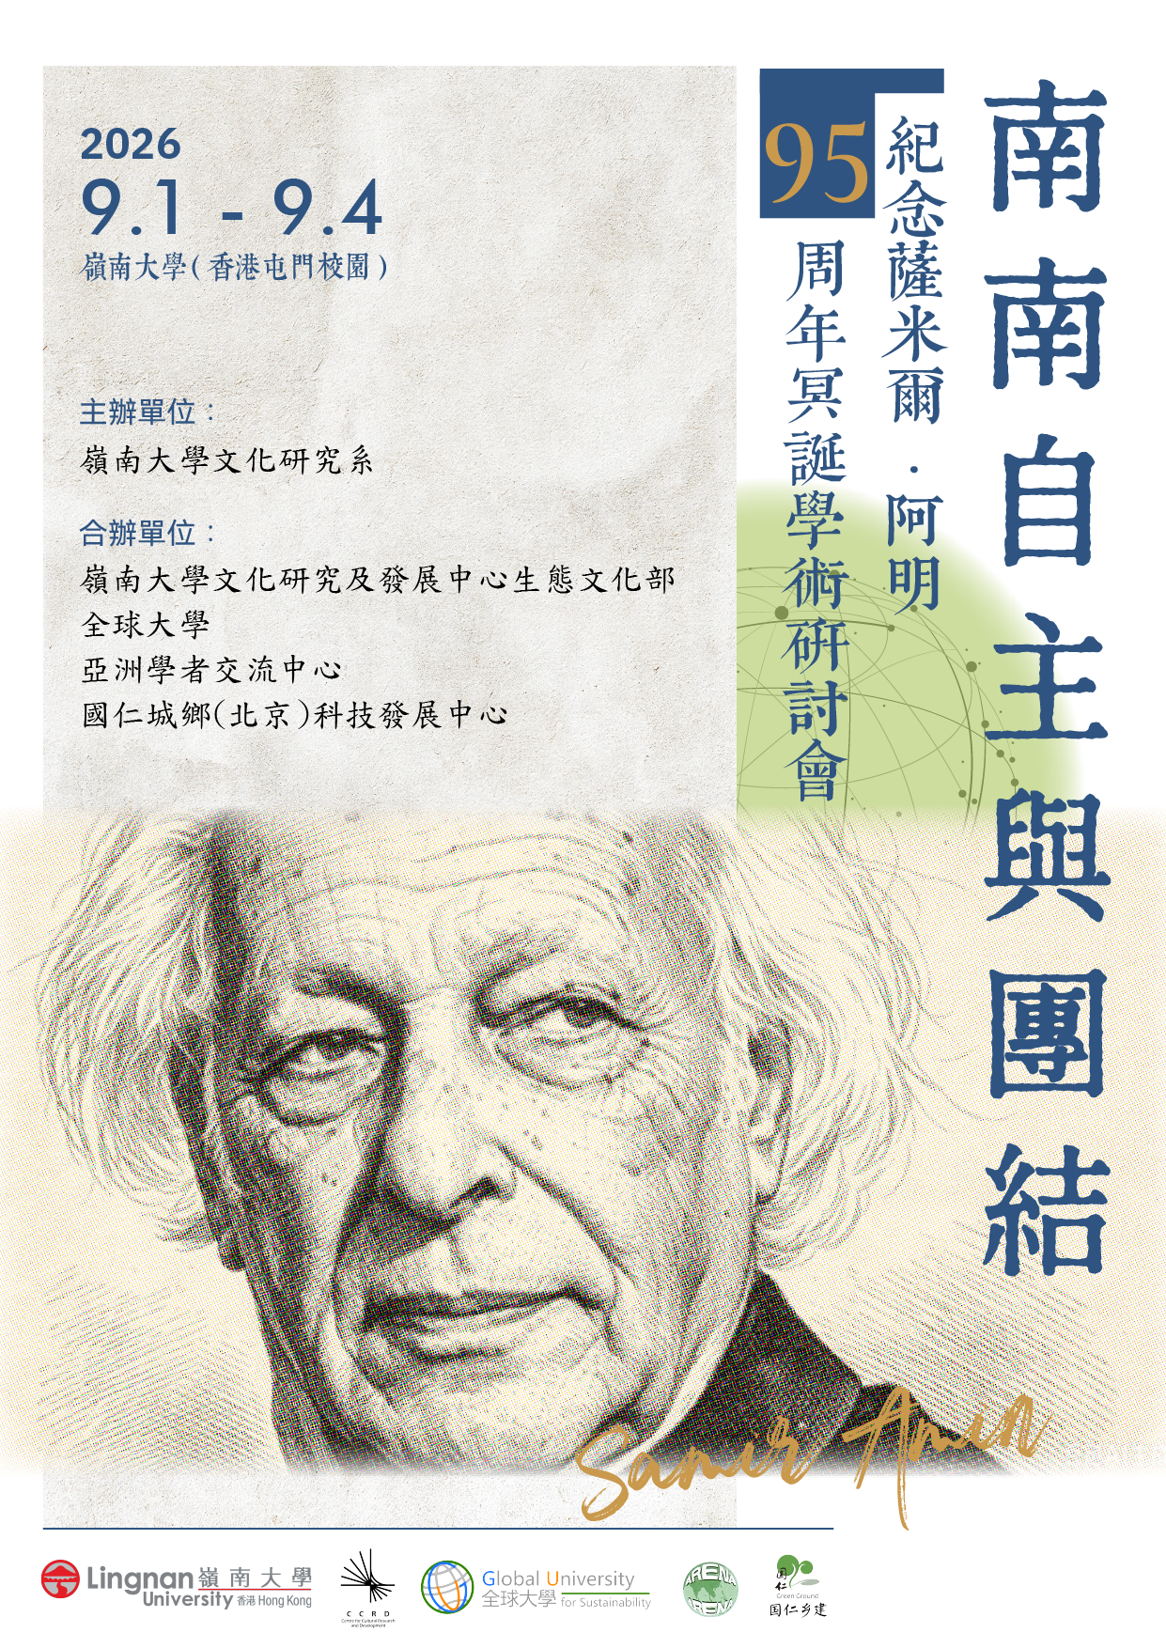
南南自主與團結——紀念薩米爾·阿明95周年冥誕學術研討會

2026年9月1-4日
會議地點：嶺南大學屯門校園LYH308

主辦單位：
嶺南大學文化研究系

合辦單位：
嶺南大學文化研究及發展中心生態文化部
全球大學
亞洲學者交流中心
國仁城鄉(北京)科技發展中心

题旨：

本次研討會以“南南自主與團結”為主題，深切緬懷世界級思想家、依附理論奠基人薩米爾·阿明，紀念其九十五周年冥誕。阿明先生終身立足第三世界、深耕全球南方發展議題，憑藉敏銳的理論視野與真摯的現實關懷，突破西方中心主義話語束縛，深刻解構全球資本秩序與國際發展不平等格局，為廣大南方國家自主發展、互助協作築建了重要的思想理論根基。

本次會議立足阿明思想遺產，聚焦全球南方發展困境與合作創新路徑，旨在回望經典、賦能當下，啟動思想生命力，為深化新時代南南合作、凝聚全球南方力量、構建公正合理的國際新秩序貢獻學術智慧。

9月1日（週二）
18:00-20:00 | 抵達  歡迎晚宴
9月2日（週三）
09:00- 09:30 | 主持：劉健芝（嶺南大學）  開幕禮  致歡迎辭：姚新（嶺南大學副校長）  鄧芝珊（嶺南大學文化研究系系主任）  播放紀念視頻
09:30-10:00 | 合影、茶歇
10:00-12:30 | 主持人：梁旭明 （嶺南大學）  講者(1小時)：汪暉（清華大學）  題目：倖存者的禮物  與談人(每人15分鐘)：  1. 戴錦華（北京大學）  2. 溫鐵軍（海口經濟學院）  3. 劉健芝（嶺南大學）  自由問答
12:30-14:00 | 午餐
14:00-16:00 | 主持人：鄧芝珊（嶺南大學）  講者(1小時)：戴錦華 （北京大學）  題目：現代主義、資本主義與自噬時代  與談人(每人15分鐘)：  1. 汪暉（清華大學）  2. 滕威（華南師範大學）  3. 嚴曉輝 （嶺南大學）  自由問答
16:00-16:30 | 茶歇
16:30-18:30 | 主持人：路淼（嶺南大學）  講者(1小時)：葉海林（中國社會科學院中國非洲研究院）  題目：中非命運共同體與非洲的自主發展  與談人(每人15分鐘)：  1. 薛翠 （西南大學）  2. 潘家恩（西南大學）  自由問答
19:00 | 晚餐
9月3日（週四）
09:00-11:00 | 主持人：薛翠（西南大學）  講者(1小時)：溫鐵軍（海口經濟學院）  題目：小農村社經濟與糧食安全  與談人(每人15分鐘)：  1.董筱丹（中國人民大學）  2.何雲歡（全球大學）  自由問答
11:00 – 11:15 | 茶歇
11:15-13:15 | 主持人：嚴曉輝（嶺南大學）  講者(1小時）：盧麒元（沃德國際管理顧問有限公司）  去中心化的地緣經濟結構——數位經濟時代去依附的嶄新模式  與談人(每人15分鐘)：  1.溫鐵軍（海口經濟學院）  2.龍治銘（清華大學）  3.何志雄（全球大學）  自由問答
13:15-14:30 | 午餐
14:30-16:30 | 主持人：劉健芝（嶺南大學）  講者：戴錦華、溫鐵軍、盧麒元、葉海林  圓桌討論：重訪去依附理論
16:30-17:00 | 茶歇
17:00-18:00 | 總結  閉幕禮
19:00 | 晚餐
9月4日（週五）
09:00-12:00 | 專題工作坊(1)：  創建南南知識庫理念
12:00-14:00 | 午餐
14:00-16:00 | 專題工作坊(2)：  創建南南知識庫實操
17:30-19:00 | 晚餐
9月5日（週六） | 離開

特邀講者
簡介（按中文筆劃順序）
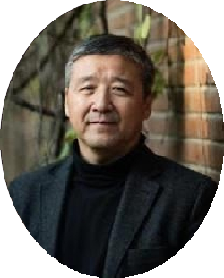 | 汪暉  清華大學首批文科資深教授，清華大學人文與社會科學高等研究所所長。
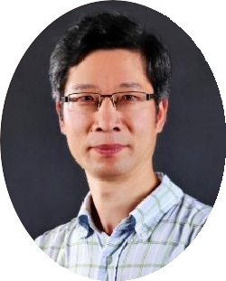 | 姚新  嶺南大學副校長（研究及創新），唐天燊機器學習講座教授。
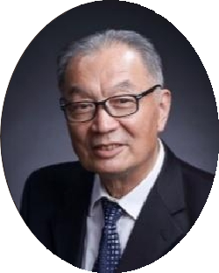 | 溫鐵軍  海口經濟學院特聘教授，原中國人民大學農業與農村發展研究院院長。
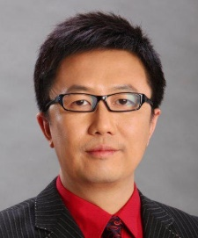 | 葉海林  中國社會科學院研究員，西亞非洲研究所所長，中國非洲研究院院長。
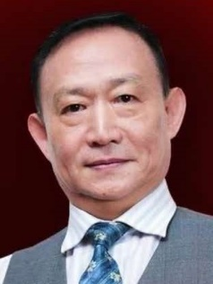 | 盧麒元  沃德國際管理顧問有限公司董事局主席。
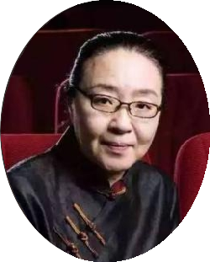 | 戴錦華  北京大學中文系教授，北京大學電影與文化研究中心主任。

主持人（按中文筆劃順序）
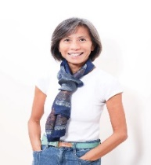 | 梁旭明  嶺南大學文化研究系副教授。
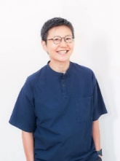 | 鄧芝珊  嶺南大學教授，嶺南大學文化研究系系主任。
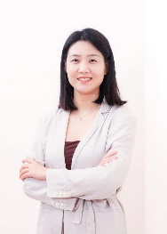 | 路淼  嶺南大學文化研究系助理教授。
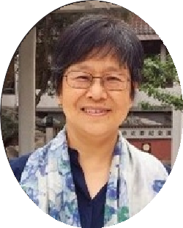 | 劉健芝  嶺南大學兼任副教授，嶺南大學文化研究及發展中心生態文化部主任，全球大學創始成員。
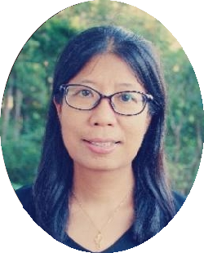 | 薛翠  西南大學鄉村振興戰略研究院（中國鄉村建設學院）副教授，全球大學創始成員，亞洲學者交流中心理事。
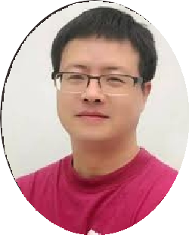 | 嚴曉輝  嶺南大學高级研究員，國仁城鄉(北京)科技發展中心理事長, 全球大學創始成員。

與談人（按中文筆劃順序）
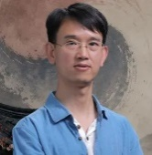 | 何志雄  全球大學地緣政治項目導師。
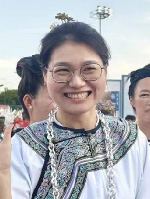 | 何雲歡  全球大學視頻編輯顧問。
邱禮濤

電影導演。
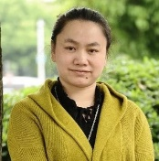 | 董筱丹  中國人民大學農業與農村發展學院、可持續發展高等研究院副教授。
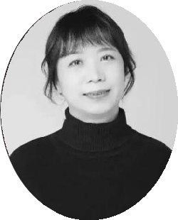 | 滕威  華南師範大學文學院教授，華南師範大學微文化研究中心主任。
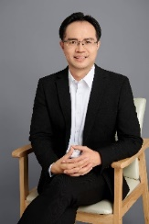 | 潘家恩  西南大學鄉村振興戰略研究院（中國鄉村建設學院）副院長、教授，屏南鄉村振興研究院執行院長。
 | 龍治銘  清華大學馬克思主義學院副教授。

會議籌備委員會
鄧芝珊（嶺南大學）
梁旭明（嶺南大學）
劉健芝（嶺南大學/全球大學）
薛翠（全球大學/亞洲學者交流中心）
嚴曉輝（嶺南大學/國仁城鄉(北京)科技發展中心）

工作人員（按中文筆劃順序）
何志雄（全球大學）
李卓遠（嶺南大學）
李翹志（嶺南大學）
孫婧婷（嶺南大學）
靳培雲（嶺南大學）
廖純譽（全球大學）
趙天宇（全球大學）
歐陽麗嫦（嶺南大學）
潘婷婷（嶺南大學）
黎家希（嶺南大學）
韓禹晨（嶺南大學）

志願者（按中文筆劃順序）
王一堯
方淩霄
周振業
徐惠璇
張怡松
陳燕文
劉健青

海報、會議手冊設計排版：潘婷婷、張怡松

